SICOM / TacticalPtx · Centro for Internet Security
Informe CIS Benchmarks
¿Nos aplica? ¿Cumplimos? ¿Qué falta?
Versión de trabajo · 2026-10-21
Fuente de concepto: CIS (cisecurity.org) y explicación IBM Think.
Este documento es distinto del informe OWASP/ASVS. No se sustituyen: se complementan.

1. Respuesta corta (léalo primero)
Pregunta | Respuesta
¿CIS Benchmarks aplica para SICOM? | Sí. Aplica a las máquinas y servicios (Ubuntu, Docker, PostgreSQL, Redis, NGINX, Android, PCs Windows). No a cada renglón de los 100+ PDFs.
¿Es el mismo camino que OWASP L1/L2? | No. OWASP mira cómo está escrita la app. CIS mira cómo está configurado el servidor, el contenedor y el teléfono.
¿Cumplimos con todo CIS? | No. No hay evidencia de CIS-CAT. Redis sin contraseña, Docker sin endurecer (cap_drop / read_only), Ubuntu/Windows no medidos.
¿Hay que tirar el trabajo OWASP? | No. Ese trabajo sigue valiendo. CIS es el siguiente examen, sobre el cuartel, no sobre el reglamento interno de la app.
¿Qué listón CIS nos toca? | Nivel 1 en todos los componentes aplicables, y Nivel 2 en PostgreSQL/Redis/Ubuntu/Docker porque hay GPS y radio.
¿STIG (DoD EE.UU.)? | Solo si un contrato lo pide. No es el estándar mexicano por defecto.

2. Qué es CIS, en cristiano
El Center for Internet Security (CIS) es una organización sin fines de lucro de EE.UU. Publica recetas paso a paso para “cerrar tuercas” de un sistema: Windows, Ubuntu, Docker, PostgreSQL, Android, etc. IBM lo resume así: mejores prácticas para configurar de forma segura sistemas, software, redes e infraestructura.
Analogía del cuartel: OWASP es el reglamento de quién entra y cómo se cifran los partes. CIS es el manual del almacén: candados de la puerta del cuarto de servidores, PostgreSQL sin puerto a la calle, Redis con clave, Ubuntu sin servicios de más, Docker sin privilegios de root.
Hay más de 100 Benchmarks, en 8 familias:
- Sistemas operativos (Windows, Linux, macOS).
- Software de servidor (Docker, Kubernetes, PostgreSQL, NGINX, Redis…).
- Nube (AWS, Azure, Google, IBM) — SICOM de producción no vive ahí.
- Dispositivos móviles (Android, iOS).
- Red (Cisco, Palo Alto…) — no es nuestro stack.
- Escritorio (Chrome, Office) — consola de despacho.
- Impresoras — no aplica.
- DevSecOps (cadena de suministro del software).

3. Niveles CIS: no son los L1/L2 de OWASP
En el informe anterior, L1/L2 eran de OWASP ASVS/MASVS (calidad de la aplicación). CIS usa las mismas palabras para otra cosa: perfiles de configuración del producto.
Nombre CIS | Qué quiere decir | Impacto en el servicio | ¿SICOM?
Perfil Nivel 1 | Tuercas básicas: poco esfuerzo, casi no se nota el cambio. | Mínimo. Es el piso para cualquiera. | Debería ser el mínimo de la VM y Docker.
Perfil Nivel 2 | Tuercas de alta seguridad: más coordinación, a veces se pierde una comodidad. | Puede romper algo si se aplica a ciegas (ej. desactivar un protocolo). | Justificado: GPS en vivo + radio táctica.
Perfil STIG | Línea del Departamento de Defensa de EE.UU. | Muy rígido. Pensado para contratos DoD. | No, salvo que un pliego lo exija.

CIS también publica los CIS Controls (18 controles, 153 salvaguardas). Eso no es “cómo configuro PostgreSQL”, es “cómo se comporta la organización”: inventario, respaldos, concientización, pentest. Los grupos de implementación (IG1 / IG2 / IG3) son el orden: primero higiene (IG1, 56 salvaguardas), luego madurez (IG2).

4. Gráficas de avance y hueco
Las cifras son estimación de cobertura frente al perfil Nivel 1 del componente, no un puntaje CIS-CAT (esa herramienta no se ha corrido).
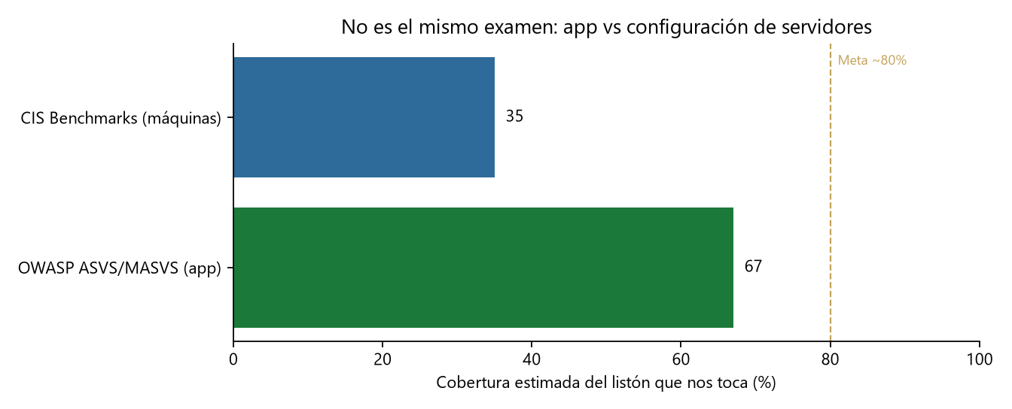
Gráfica 1. OWASP (app) vs CIS (máquinas): dos exámenes distintos.
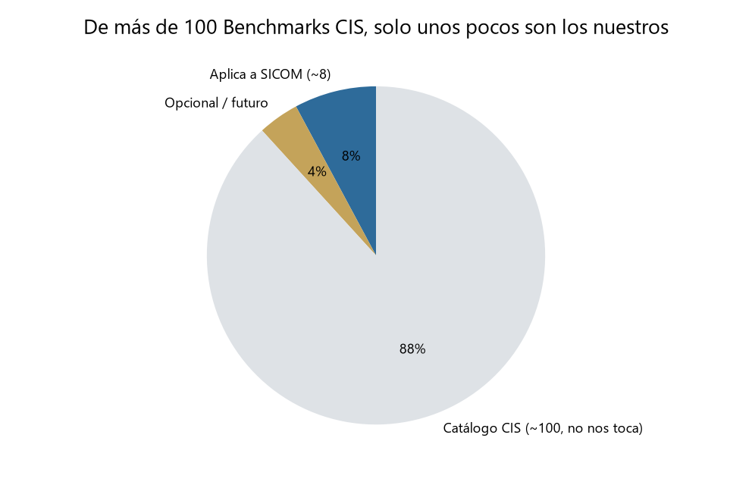
Gráfica 2. Del catálogo CIS, solo un puñado de Benchmarks nos toca.
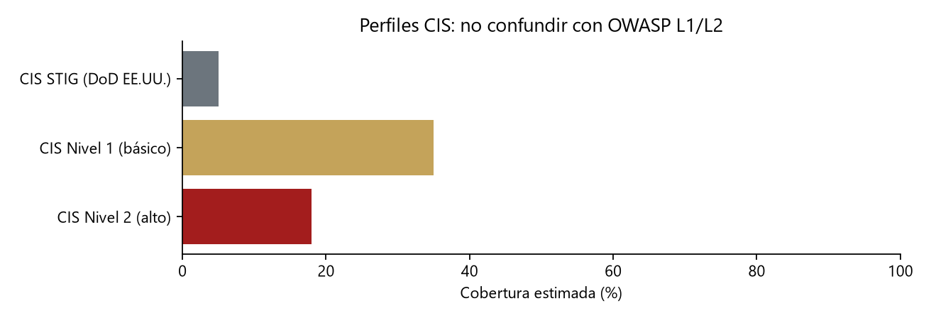
Gráfica 3. Perfiles CIS Nivel 1 / Nivel 2 / STIG.
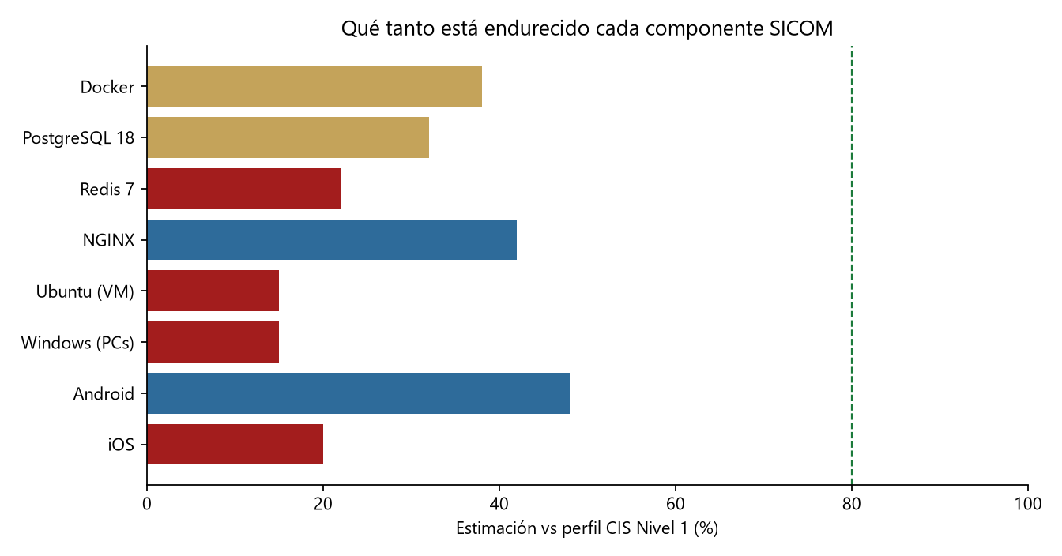
Gráfica 4. Avance por componente del stack SICOM.
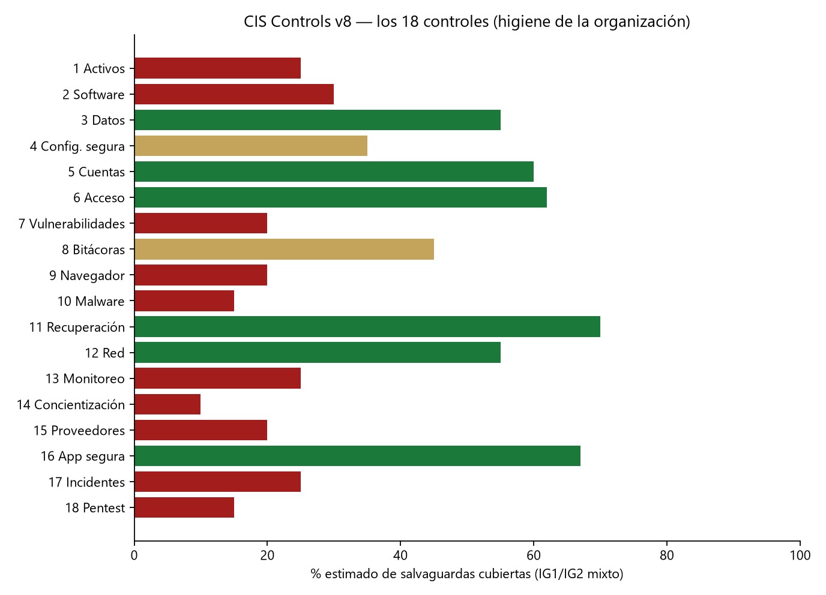
Gráfica 5. CIS Controls v8 (los 18): higiene de la organización, no solo código.

5. Qué Benchmarks SÍ nos aplican y cuáles NO
Benchmark CIS | ¿Aplica? | Dónde está en SICOM | Por qué
Ubuntu Linux (VM Proxmox 103) | Sí | 192.168.1.150 /opt/pulsanet | El servidor de producción es Ubuntu.
Docker | Sí | docker-compose.sicom.yml | API, web, Postgres, Redis, Caddy, LiveKit van en contenedores.
PostgreSQL 18 | Sí | postgres:18-alpine | Toda la BD operativa.
Redis 7 | Sí | redis:7-alpine | Presencia PTT y floor.
NGINX | Sí | frontend/Dockerfile (nginx:1.27) | Sirve el SPA detrás de Caddy.
Google Android | Sí | APK SICOM + teléfonos de flota | App y política del dispositivo.
Apple iOS | Parcial | App pendiente de Apple | Cuando haya IPA/TestFlight.
Windows 10/11 | Sí | PCs de despacho y desarrollo | La consola web corre en Windows.
Caddy | No aplica (no hay PDF CIS) | Caddyfile.sicom | Se endurece con práctica equivalente (TLS, HSTS), no con un Benchmark CIS propio.
Node.js / Express / LiveKit | No aplica (no hay PDF CIS) | backend, LiveKit | Se cubren con OWASP ASVS y CIS Docker del contenedor.
AWS / Azure / GCP | No | — | Producción es on-premise (Proxmox), no nube pública.
Kubernetes | No | — | Compose, no K8s.
Cisco / Palo Alto | No | — | No administramos ese hardware en el repo.

6. Qué ya tenemos (evidencia en el repo / operación)
Esto sí cuenta a favor. CIS premia configuración concreta, no intenciones.
Hecho | Qué quiere decir | Evidencia
API no corre como root | Si alguien rompe Node, no sale con poderes de administrador del contenedor. | backend/Dockerfile → USER node
Postgres y Redis sin puertos a la calle | En SICOM no se publican 5432/6379; solo existen dentro de la red Docker. | docker-compose.sicom.yml (postgres/redis sin ports:)
Firewall bloquea 5432 y 6379 | Aunque alguien escuche, Windows/LAN no los deja pasar (en el PC de desarrollo). | infra/Ensure-Firewall.ps1 reglas BLOCK
Logs de contenedor con tope | El disco de la VM no se llena de logs infinitos (DoS de disco). | x-logging json-file 10m × 5
Imágenes oficiales Alpine | Se parte de Postgres/Redis/Caddy/Nginx publicados, no de un tar misterioso. | compose: postgres:18-alpine, redis:7-alpine, caddy:2-alpine
Contraseña de Postgres obligatoria | Compose exige POSTGRES_PASSWORD; no arranca vacío. | ${POSTGRES_PASSWORD:?set POSTGRES_PASSWORD}
Redis con persistencia AOF | Si se cae Redis, no se pierde todo el estado (CIS habla de persistencia segura). | command: redis-server --appendonly yes
SPA con cabeceras anti-clickjacking | NGINX ya manda X-Frame-Options DENY, nosniff, Referrer-Policy. | frontend/nginx.conf
Caddy TLS 1.2+ y HSTS | Equivalente práctico al endurecimiento TLS de un Benchmark de proxy. | Caddyfile.sicom (oleada OWASP)
Android: sin backup, sin HTTP claro, FLAG_SECURE, sin CAs de usuario | Parte del CIS Android a nivel app (el resto es MDM del teléfono). | AndroidManifest, network_security_config, MainActivity
Respaldos de BD | CIS Control 11 (recuperación): dump diario + Proxmox + copia a PC. | FLUJO_DESPLIEGUE.md / respaldos
Secretos fuera de git | keystores, .env.prod, google-services no van al remoto. | .gitignore

7. Qué nos falta, punto por punto (con significado)
Aquí está el hueco CIS. Cada renglón dice qué pide el Benchmark, qué quiere decir en la vida real, y dónde tocaría SICOM.

7.1 CIS Docker — el cuarto de contenedores
Qué es: receta para el anfitrión Docker, el demonio, las imágenes y cómo se lanzan los contenedores. Nivel 1 = no privilegiado, no root, recursos limitados. Nivel 2 = read-only, seccomp, no-new-privileges.
Control típico | Qué quiere decir | Hoy | Dónde
No privileged | El contenedor no es “el dueño de la máquina”. | Parcial: no usamos privileged: true | compose
USER no root | El proceso no es uid 0. | Cumple en API (node). NGINX imagen oficial arranca root y baja el worker. | Dockerfiles
cap_drop: ALL | Se quitan poderes de Linux (raw sockets, etc.). | Falta | docker-compose.sicom.yml
security_opt no-new-privileges | Un binario no puede ganar más poderes después. | Falta | compose
read_only: true | El disco del contenedor no se escribe (solo volúmenes). | Falta | compose
Límites CPU/RAM | Un contenedor loco no tumba la VM. | Falta | deploy.resources
Content Trust / firmas | Solo corre imagen firmada. | Falta (no Cosign/DCT) | pipeline
network_mode: host | Salta el aislamiento de red. | LiveKit lo usa (WebRTC). Excepción documentada, no “CIS feliz”. | livekit service
CIS Docker del HOST Ubuntu | El demonio docker.sock, auditd, userns. | No medido | VM 103

7.2 CIS PostgreSQL 18 — la caja fuerte de los datos
Qué es: instalación, permisos de archivos, logging, quién se conecta, cifrado, replicación. El Benchmark de PostgreSQL históricamente es sobre todo Nivel 1 (práctico, sin romper el motor).
Control típico | Qué quiere decir | Hoy | Dónde
scram-sha-256 | Las claves de BD no viajan ni se guardan al estilo viejo (md5). | No medido (default de la imagen) | postgresql.conf
pg_hba no trust | Nadie entra a Postgres “porque está en localhost” sin clave. | Probable OK dentro de Docker; no hay evidencia en repo | pg_hba.conf
SSL entre API y Postgres | Aunque sea red interna, el GPS en tránsito interno también se cifra. | Falta: sslmode no está en DATABASE_URL | docker-compose.sicom.yml L73, db.js
Logging de conexiones y DDL | Queda rastro de quién se conectó y quién cambió tablas. | Falta configuración explícita | postgresql.conf
Rol de la app ≠ superuser | El API no debería ser el dueño de la instancia. | Parcial: un usuario táctico, no documentado si es superuser | .env.prod
Parches | Imagen 18-alpine al día. | Hay que pinchar digest y actualizar con calendario | compose image tag

7.3 CIS Redis 7 — la memoria de presencia y PTT
Qué es: Redis con clave, ACL, bind, TLS, apagar comandos peligrosos (FLUSHALL, CONFIG, DEBUG), persistencia. Un Redis abierto en Internet se secuestra en minutos. El nuestro no está publicado, pero dentro del Docker sigue sin contraseña.
Control típico | Qué quiere decir | Hoy | Dónde
requirepass / ACL | Hasta el contenedor vecino necesita clave para hablarle a Redis. | Falta: redis://redis:6379 sin password | compose + redis.js
Bind / no exponer 6379 | Que no escuche en 0.0.0.0 de la VM. | Cumple a nivel compose (sin ports) | docker-compose.sicom.yml
Renombrar/apagar FLUSHALL, CONFIG | Un comando no borra toda la presencia ni cambia la config. | Falta | redis command/ACL
TLS redis (rediss://) | Cifrado incluso en la red Docker. | Falta (Nivel 2) | REDIS_URL
No como root | El proceso redis del Alpine oficial ya baja de root; verificar. | Parcial (imagen oficial) | redis:7-alpine

7.4 CIS NGINX — el que sirve la consola
Qué es: ocultar versión, TLS (si termina HTTPS), cabeceras, no listar directorios, timeouts, quitar módulos de más. En SICOM NGINX solo habla HTTP hacia Caddy: el TLS lo hace Caddy. Aun así hay tuercas de NGINX.
Control típico | Qué quiere decir | Hoy | Dónde
server_tokens off | NGINX no grita “nginx/1.27” al atacante. | Falta | frontend/nginx.conf
No directory listing | Nadie lista /usr/share/nginx/html. | Cumple (try_files SPA) | nginx.conf
Cabeceras de seguridad | No iframe, no MIME sniffing. | Cumple (oleada previa) | nginx.conf
TLS 1.2+ en NGINX | No aplica: no termina TLS. | No aplica | Caddy lo hace
USER nginx en Dockerfile | El master no tiene por qué ser root si se puede evitar. | Falta (imagen oficial) | frontend/Dockerfile

7.5 CIS Ubuntu (VM SICOM) y Windows (PCs)
Qué es: cuentas, SSH, sudo, parches, auditd, firewall del host, USB, BitLocker, Defender, SMBv1 apagado, etc. Esto NO está en el código de la app. Vive en la VM 192.168.1.150 y en cada PC de despacho. Hoy: No medido. No hay reporte CIS-CAT. No se puede decir “cumplimos Ubuntu L1”.
- Hace falta correr CIS-CAT Lite/Pro (o equivalente OpenSCAP) contra la VM Ubuntu y guardar el PDF de score.
- En PCs de despacho: baseline Windows 11 CIS Nivel 1 (cuenta local, pantalla que se bloquea, BitLocker, no admin diario).
- SSH de la VM: llaves, no password, no root login (típico CIS Ubuntu L1).
- Parches con calendario (CIS Control 7).

7.6 CIS Android / iOS — el teléfono de la flota
Qué es: dos capas. (A) Cómo está escrita la app — ya lo vimos con MASVS. (B) Cómo está configurado el teléfono: cifrado, bloqueo de pantalla, depuración USB apagada, MDM, no root. CIS Android habla sobre todo de (B). La app puede ser dura y el teléfono estar en modo desarrollador: CIS reprueba el dispositivo.
Control | Qué quiere decir | Hoy
Cifrado del dispositivo + PIN | Si pierden el radio, el disco no se lee. | Política de flota: no está en el repo. Falta MDM.
USB debugging off | Un cable no extrae datos. | Flota: no medido.
allowBackup false | Google no se lleva la sesión. | Cumple en el manifiesto (oleada previa).
Sin HTTP claro / sin user CA | No MITM barato. | Cumple en la app.
Play Integrity / no root | El teléfono no está “tuneado”. | Falta.
MDM (Intune / similar) | Un admin puede borrar el teléfono perdido. | Falta a nivel organización.

8. CIS Controls v8 — la organización, no solo el código
Los 18 controles son la lista de “qué hace una organización que se toma en serio la ciberseguridad”. IG1 = higiene (toda empresa). IG2 = la que ya tiene gente de TI y datos sensibles (nos queda más cerca). IG3 = la que es blanco dirigido (inteligencia, pentest continuo).
# | Control (qué quiere decir) | Hoy en SICOM | Hueco
1 | Inventario de equipos: saber cada PC, VM y teléfono. | Parcial (conocemos la VM y el repo). | Lista viva de APKs/PCs con dueño.
2 | Inventario de software: qué corre y en qué versión. | Parcial (compose + package.json). | SBOM y “esta lib tiene CVE”.
3 | Proteger datos: clasificar GPS/audio/chat y cifrar. | Parcial (AES at-rest, TLS). | GPS de subida aún JSON; DLP.
4 | Configuración segura: baselines CIS. | Parcial (firewall, HSTS, USER node). | CIS-CAT + cap_drop + Redis auth.
5 | Cuentas: altas, bajas, privilegios. | Bien en la app (RBAC, lockout). | Cuentas del SO Ubuntu/Windows no auditadas aquí.
6 | Control de acceso: MFA, sesión. | Parcial (JWT revocable). | MFA y cookies HttpOnly (informe OWASP).
7 | Vulnerabilidades: parchar a tiempo. | Falta como proceso. | npm audit / Trivy / calendario de imágenes.
8 | Bitácoras: guardar y revisar logs. | Parcial (activity, login). | SIEM, retención, reloj NTP, alertas.
9 | Navegador/correo del despacho. | No cubierto. | Chrome CIS, no extensión rara, no correo personal en la consola.
10 | Antimalware en PCs y VM. | No cubierto en repo. | Defender/Clam en hosts, no desactivar.
11 | Recuperación: respaldos que sí restauran. | Bien (Proxmox + dump + copia a PC). | Ensayo de restore documentado periódicamente.
12 | Red: firewall, segmentos. | Bien en intención (Caddy 443, DB bloqueada). | Segmentar LiveKit host-network; TURNS.
13 | Monitoreo de red. | Falta. | IDS/alertas si 5432 aparece publicado.
14 | Concientización. | Falta. | Operadores: no USB, no foto al mapa (FLAG_SECURE ayuda).
15 | Proveedores (DuckDNS, LE, LiveKit image). | Parcial. | Contrato/ficha de quién tiene las llaves DNS.
16 | Seguridad de la aplicación. | El informe OWASP: ~67/100 L2. | MFA, pin, GPS uplink.
17 | Respuesta a incidentes. | Hay lockdown y force-logout. | Playbook escrito: quién llama a quién a las 3 a.m.
18 | Pentest. | No hay informe de tercero. | Ejercicio anual (caja gris sobre API+APK).

9. Prioridad de trabajo CIS (sin mezclarlo con OWASP)
Si se hace en este orden, se nota en un auditor CIS sin romper el radio:
Pri. | Acción | Por qué | Esfuerzo
P0 | requirepass + ACL en Redis; REDIS_URL con clave | L1 Redis. Hoy cualquiera en la red Docker lee presencia. | Bajo
P0 | server_tokens off en NGINX | L1 NGINX. Una línea. | Mínimo
P0 | Correr CIS-CAT (o OpenSCAP) en la VM Ubuntu y guardar el PDF | Sin medición no hay “cumplimos”. | Medio (ops)
P1 | compose: cap_drop ALL, no-new-privileges, read_only + tmpfs | L1/L2 Docker de los servicios API/web/redis. | Medio (probar PTT)
P1 | sslmode=require en Postgres y usuario de app sin SUPERUSER | L1 PostgreSQL. | Medio
P1 | Pin de digest de imágenes + Trivy en CI | Parches y cadena de suministro (Control 7 y 16). | Medio
P1 | MDM + política PIN/cifrado en la flota Android | CIS Android de dispositivo, no de APK. | Organización
P2 | TLS Redis, límites de recursos, quitar network_mode host si se puede | Nivel 2. | Alto
P2 | Pentest + playbook de incidentes | Controls 17 y 18. | Alto

10. Relación con el informe OWASP anterior
No hay que elegir. Un auditor serio pregunta las dos cosas:
- OWASP ASVS/MASVS: ¿la aplicación está bien diseñada? (JWT, MFA, storage, GPS). Informe: INFORME_SEGURIDAD_BENCHMARK.docx. Avance ~67/100 hacia L2 de app.
- CIS Benchmarks: ¿las máquinas están endurecidas? Este informe. Avance ~35/100 hacia CIS Nivel 1 de los componentes aplicables.
- CIS Controls IG1/IG2: ¿la gente y el proceso existen? Inventario, respaldos (vamos bien), concientización y pentest (faltan).
Puntaje honesto CIS: no cumplimos “todo”. Cumplimos pedazos sueltos (USER node, DB no publicada, firewall, respaldos, cabeceras). El hueco gordo es medición (CIS-CAT), Redis sin clave, Docker sin drop de capacidades y hosts Ubuntu/Windows sin baseline.

11. Cómo se demostraría cumplimiento (cuando se pida)
- Descargar los PDF oficiales (uso no comercial gratis) de: Ubuntu (versión de la VM), Docker, PostgreSQL 18, Redis 7, NGINX, Android, Windows 11.
- Elegir perfil Nivel 1 primero; marcar excepciones (LiveKit host-network) por escrito.
- Correr CIS-CAT Lite/Pro o un playbook Ansible/OpenSCAP; archivar el score.
- No afirmar “CIS compliant” sin ese PDF. El código del repo solo cubre una parte.

Anexo. Glosario
Palabra | Significado simple
CIS | Center for Internet Security: quien escribe las recetas de configuración.
Benchmark CIS | PDF con casillas: “pon esto en postgresql.conf”.
CIS-CAT | Programa que escanea un equipo y dice qué casillas faltan.
Nivel 1 / Nivel 2 (CIS) | Fácil vs estricto. No es el L1/L2 de OWASP.
STIG | Receta militar de EE.UU. Solo si el contrato lo pide.
CIS Controls | 18 hábitos de la organización (inventario, respaldos, pentest…).
IG1 | Higiene mínima (56 salvaguardas). Toda organización.
IG2 | Lo que pide alguien con datos sensibles y un área de TI.
cap_drop | Quitar poderes de Linux al contenedor.
requirepass | Contraseña de Redis.
server_tokens off | NGINX deja de decir su versión.
MDM | Software para mandar sobre los teléfonos de la flota (borrar, PIN, cifrado).

Clasificación: uso interno. No es un certificado CIS ni un escaneo CIS-CAT. Las gráficas son estimación de cobertura. Referencias: cisecurity.org/cis-benchmarks ; IBM Think “Qué son los CIS Benchmarks” (mx-es). No incluye secretos.

